# Http服务程序设计文档

## 分工说明

黄珉(3120000156)：

服务器Socket编程

胡亮泽(3120102116)：

数据加密和签名

## 编程环境

电脑配置： Lenovo ideapad, Vaio E系列

操作系统： Windows 7

开发工具： Jetbrain IDEA

## 运行效果

1. 我们的程序一共由两个HTTP服务器组成，两个服务器都能够相应外部和本地的数据请求，完成加密和签名，解密和检查签名正确性，并向另外一个服务器发出请求。运行服务器，可以看到输出如下信息，分别是生成的本地公玥和私钥的编码，表明密钥成功生成，接下来是一行信息，表明我们的一号服务器开始在2222号端口监听请求的信息，最后是我们要发送的html数据信息。

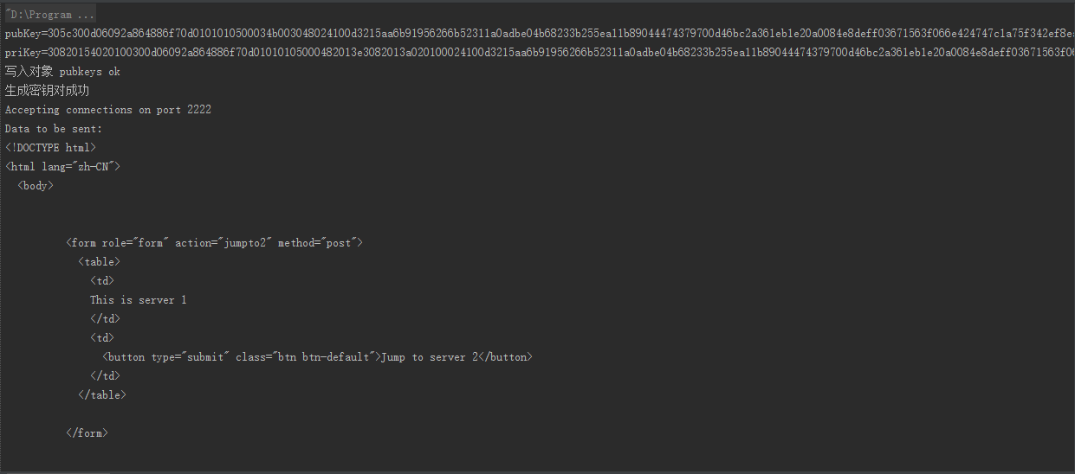

1. 两个服务器的源码基本相同，除了1号服务器监听2222号端口，2号服务器监听81号端口，html页面的内容有些许差别，请求信息不同。因此，整个过程的描述信息围绕其中一个服务器（服务器1）进行，另外一个不再赘述。
2. 运行两个服务器后，打开浏览器，输入127.0.0.1:2222，即访问本机的2222号端口，前面已经提到过，这是1号服务器监听的端口，因此，我们可以获得来自浏览器的GET请求，返回如下信息：

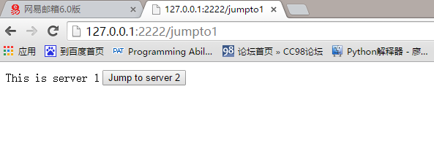

从图中可以看出，浏览器显示的页面是1号服务器提供的页面数据。

1. 接下来我们观察整个过程中服务器程序输出的提示信息，这些信息主要包括浏览器发送的请求信息。从图中我们可以看到获得了浏览器发送的GET请求，因此我们返回一个HTML页面的数据，也就是我们刚才看到的HTML页面。

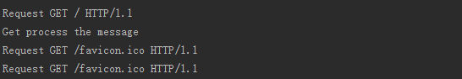

1. 接下来，我们点击页面中提供的”Jump to server 1”，按钮来跳转到2号服务器的主页。该按钮可以向1号服务器发出一个获得2号服务器数据的POST请求，从而由1号服务器处理请求并连接到二号服务器，获得数据。

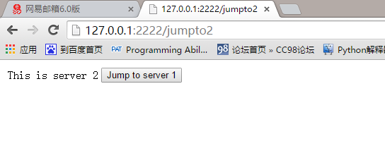

1. 点击后，我们观察2号服务器的程序输出的提示信息：首先是一条来自1号服务器的提示信息，观察到”Another”, 这表明该请求并不是来自本地的。 接下来，2号服务器需要响应1号服务器的请求。首先需要通过私钥生成签名信息，以此表明自己的身份，这里我们约定签名内容为“Right Server“,双方都知道这个约定。

在命令窗口中，输出了签名后的内容以及签名前的原值。接下来，二号服务器会向一号服务器发送自己的公玥。最后发送DES加密后的HTML数据。

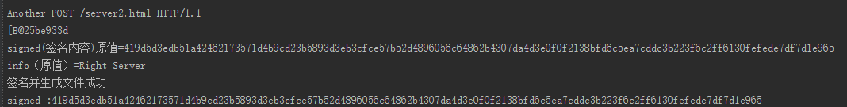

1. 观察1号服务器中输出的提示信息：首先我们输出1号服务器接收到的公玥的编码。这是2号服务器的公玥内容，接下来服务器会通过这个16进制的编码重新生成一个公玥对象，这个对象就是2号服务器的公玥。

接下来，我们输出2号服务器发送的签名后的数据以及DES加密后的HTML数据。

最后，通过验证签名是否正确，决定输出解密后的HTML页面或者错误信息。这里根据图中的输出信息，我们的签名是正确的，因此，我们将输出正确的HTML页面。

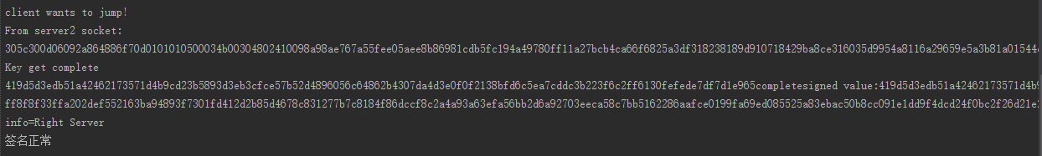

1. 以下是输出的HTML页面信息，可以看到我们已经成功跳转到了2号服务器的页面，并且页面出现了一个Jump to Server 1的按钮，点击按钮可以跳转回1号服务器

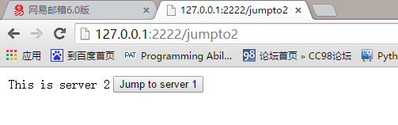

1. 如图，成功跳转后显示如下页面

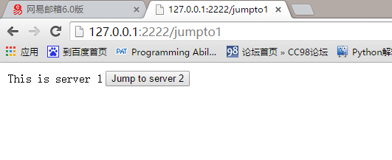

1. 需要注意的是，由于这个请求是由本地服务器响应的，因此我们可以发现并没有从2号服务器接收数据。

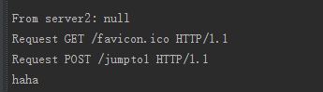

1. 另外，我们修改1号服务器代码中的签名内容，就可以发现跳转到错误页面，如图所示：

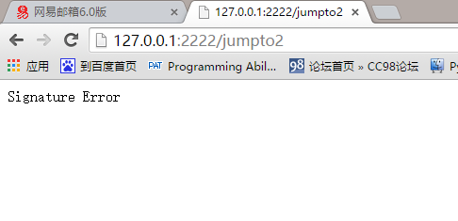

## 心得体会

**虽然已经有socket编程的基础，我组仍遇到不少困难，以下是我们遇到的问题以及解决方案：**

1. 在服务器运行时，经常会出现无法正常发送数据或者接受数据。经检查，发现java非阻塞发送数据时，需要手动检查接受的内容，从而使一次接受的数据内容只包括我们自己需要的，或者在服务端再次发送数据前，需要先接受一个从客户端发送的确认接受完毕的信号
2. 由于在加密过程中使用了java的库函数，而socket发送的数据确是byte[]类型的，因此我们需要使用函数先将公钥和签名信息转换成相应的byte[], 我们将其转换为16进制的字符串，在成功发送数据后再转换回来，生成公钥。否则数据会发送失败。
3. 服务器在接收请求信息并返回html数据时，需要判断本次的请求是来自本地还是来自其他的服务器，否则会出现错误，因为本地的数据并不需要加密。解决方案是在协议的POST请求的头中表明这是一个来自其他服务器的请求信息，这样就可以正确加密和签名数据。

**我组虽然在本次实验中遇到了不少困难，但获益良多，主要收获有以下几点：**

1. 熟悉了JAVA的socket编程，并了解了java 的socket编程和C++的不同。
2. 对HTTP协议有了更加深入和清晰的 认识，通过编程实践理解了header等内容在协议中的地位和意义
3. 通过编程实现加密和签名，理解了两者在数据传送中的价值和作用。